**需求规约**

修订历史:

修改或初始编写日期、 SEPG、 版本、 说明、 作者、 评审时间、 评审参与人员、 评审后修改批准日期、确认签字人员//2018.12.19

1. 介绍（目的、项目范围等） 本文档用于明确软件的各项开发目的，规范地记录该软件的各项指标和约束。 该文档定义了项目需求的所有内容，包括：整体描述，系统接口，功能需求描述，非功能需求描述等
2. 整体描述（项目特点、特色、运行环境等） 我们调研得出，市面上现存的旅行规划服务对用户交互不友好，一般需要用户提前对旅行路线有自己的规划。因此我们计划对其进行改进和创新 项目特色有：以行程单为功能主体；人性化的提示以及操作流程；使用门槛低，将用户的一个想法的雏形转换成一份详细的计划；具有自动优化等功能；具有行程中实时信息提供的功能，从开始到结束，自动提供帮助，让出行成为一件简单愉快的事；推荐内容分类，让用户更快更方便地找到想要的内容。 本项目基于安卓环境开发
3. 系统与其他系统的接口 MySQL数据库，高德地图API，友盟数据统计API，大众点评API
4. 主要的功能需求描述
5. 文字描述 每开始一次旅游规划，用户便新建空白行程单。此时用户可选择多个旅行目的地加入其中，此后系统根据时间、交通、周边设施等因素为用户自动规划最优旅行路线。之后系统为用户提供实时交通导航。行程结束之后用户可上传该行程单至平台服务器供其他用户查看。用户可直接复用行程单、打分或评论
6. 用例模型 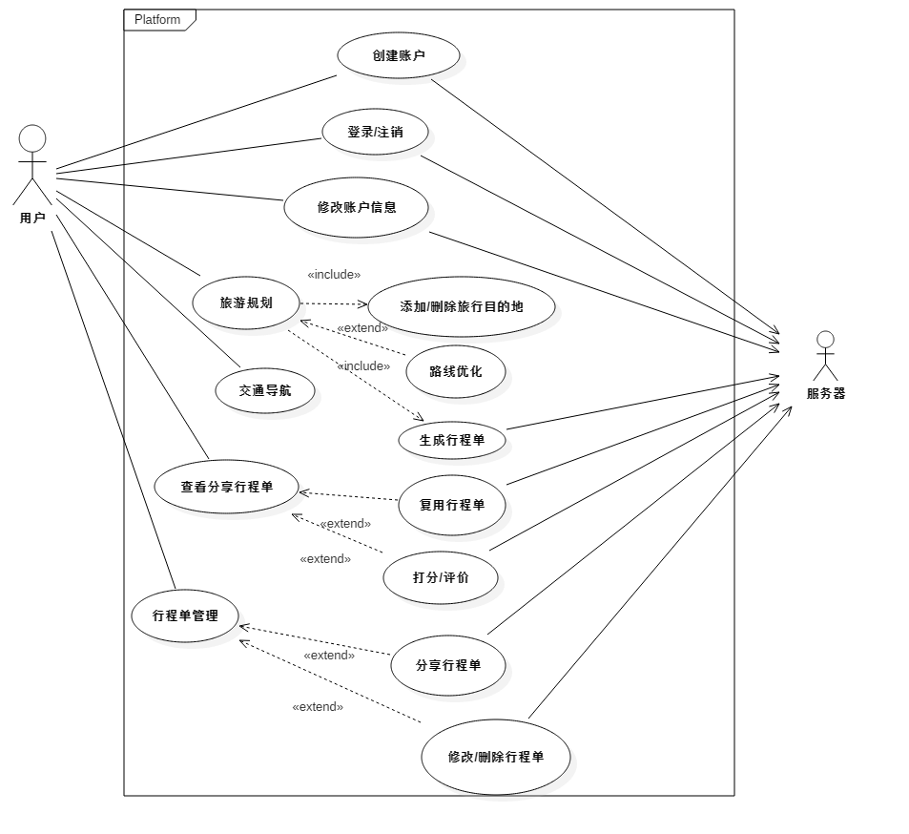 需要用用例模型（Use Case Diagram）来描述。用例模型具体的细节要求如下。建立用例模型：发现角色和用例，并确定角色之间的关系、用例之间的关系，以及角色与用例之间的相互关系；描述用例：角色与系统如何交互的规格说明。以文本的方式描述每一个用例中角色与系统相互交互的规格说明。

旅游规划

描述对象：软件核心功能，用户创建并编辑自己的行程单。

标识符：旅游规划

说明：本应用的核心功能，允许用户根据想去游玩的地点创建行程单，软件可自动根据用户添加的地点对行程进行优化。

参与者：用户、服务器

频度：高

状态：通过审查

前置条件：用户已登录

后置条件：无

被扩展的用例：线路优化

被包含的用例：添加/删除旅游目的地、生成行程单

基本操作流程：用户创建空白行程单，输入地名，添加删除景点。完成行程单

可选操作流程：完成景点选择后进行路线优化；在操作过程中都随时退出创建流程

查看分享的行程单

描述对象：可查看其他用户分享的行程路线规划，并能直接复用作为新一次旅游规划；完成一个共享的行程单后，可对其评分

标识符：查看分享行程单

说明： 拓展社交功能，用户可查看其他用户共享的行程规划，并复用或评价

参与者：用户、服务器

频度：高

状态：通过审查

前置条件：用户已登录

后置条件：无

被扩展的用例：复用行程单、打分/评价

被包含的用例：无

基本操作流程：用户进入“旅行分享”界面，以时间线顺序或评价数顺序查看共享行程单列表；点击查看某一行程单详情

可选操作流程：可选择直接复制成为当前的新“行程计划”；若用户已完成了某一共享的行程单，可对其评价

行程单管理

描述对象：用户查看已经建立的行程单历史，并可对其进行附加操作

标识符：行程单管理

说明：用户可查看历史记录，选择其中一条进行编辑（以再次复用）或删除，以及共享到社交界面

参与者：用户、服务器

频度：中等

状态：通过审查

前置条件：用户已登录

后置条件：无

被扩展的用例：分享行程单、修改/删除行程单

被包含的用例：无

基本操作流程：用户进入管理界面，查看已创建的行程单历史列表

可选操作流程：选择历史条目其一可查看详细信息，可对其细节进行修改，并再次使用；可选择删除；可将其分享到社交平台

1. 非功能需求描述 软件界面简洁易用
2. 其他需求等